Уважаемые родители и ребятишки!!! Живем и работаем Дома!!!
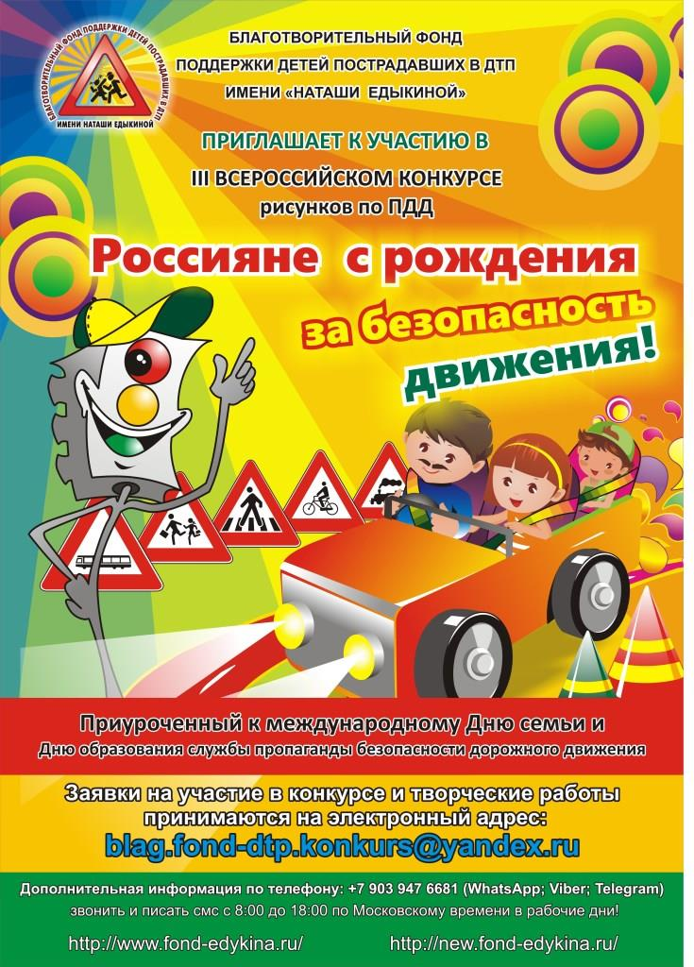 | Предлагаем Вам вместе с детьми нарисовать рисунки по БДД на тему «Россияне с рождения за безопасность дорожного движения!» Приуроченного к международному дню семьи и дню образования службы пропаганды безопасности дорожного движения.

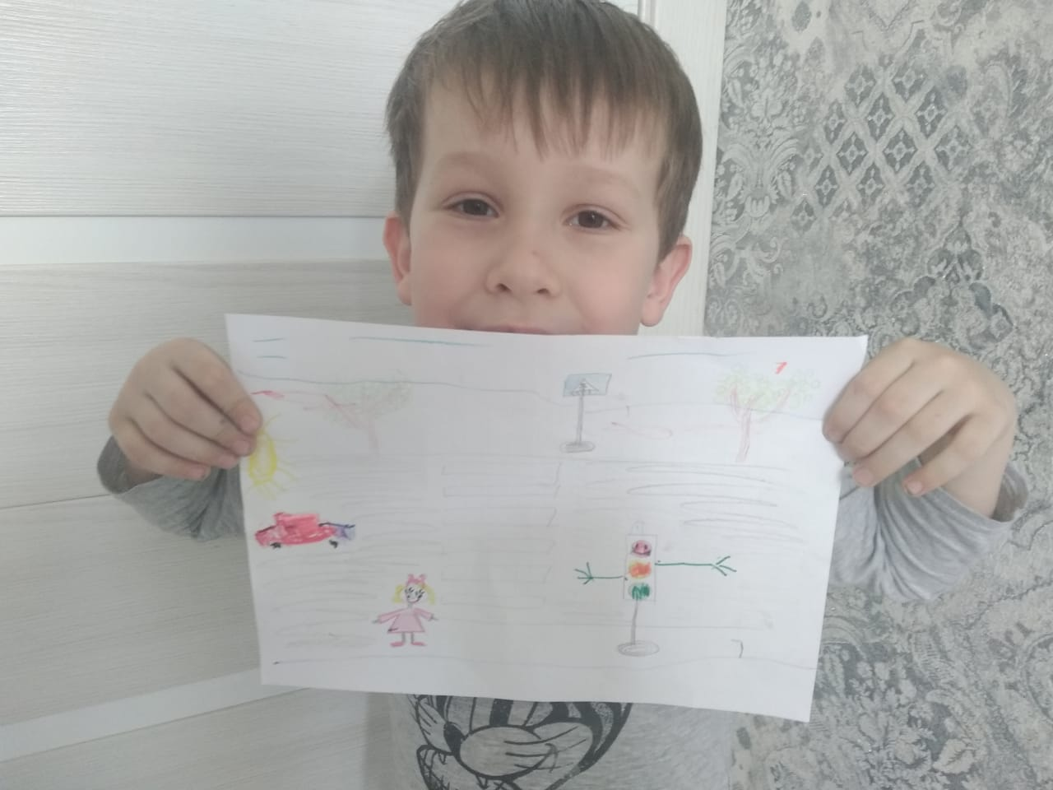 |  | 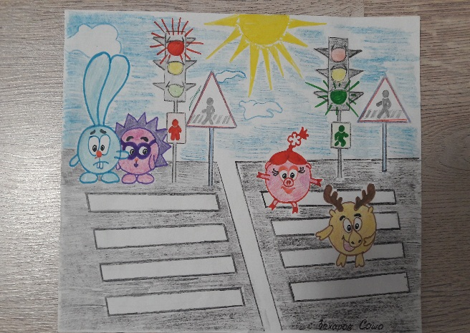
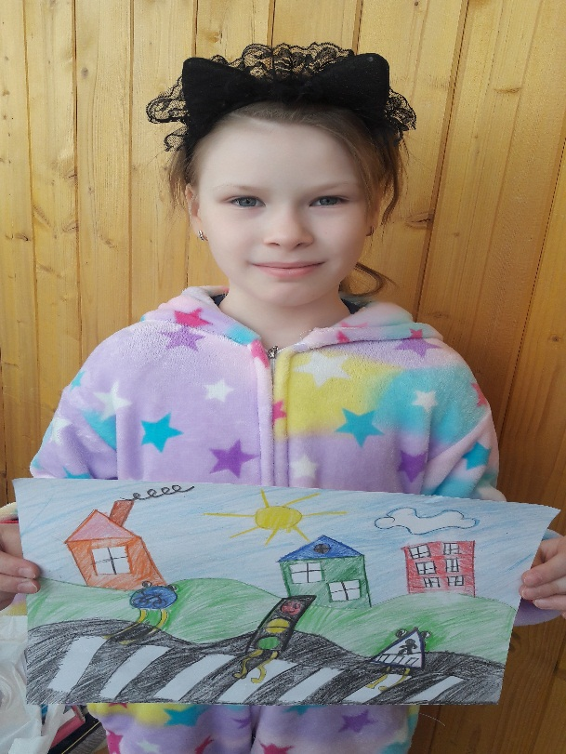 |  | 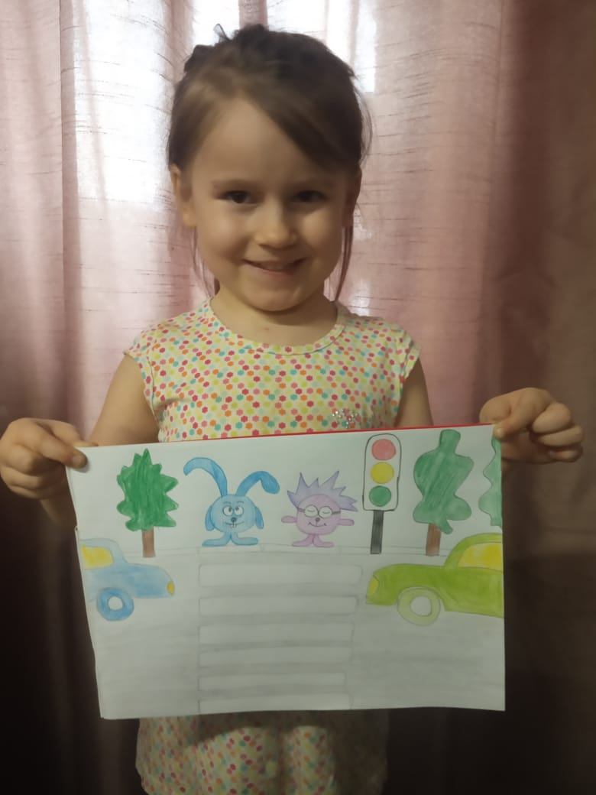
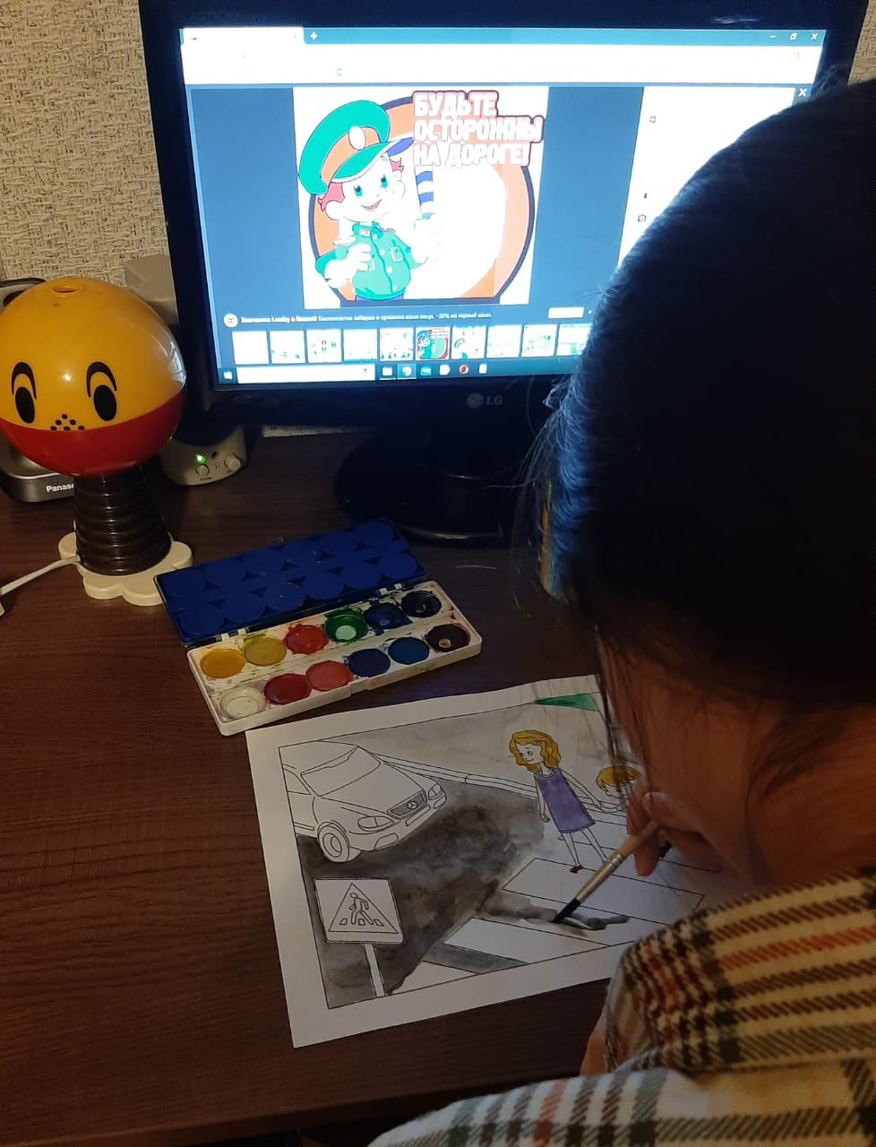 |  | 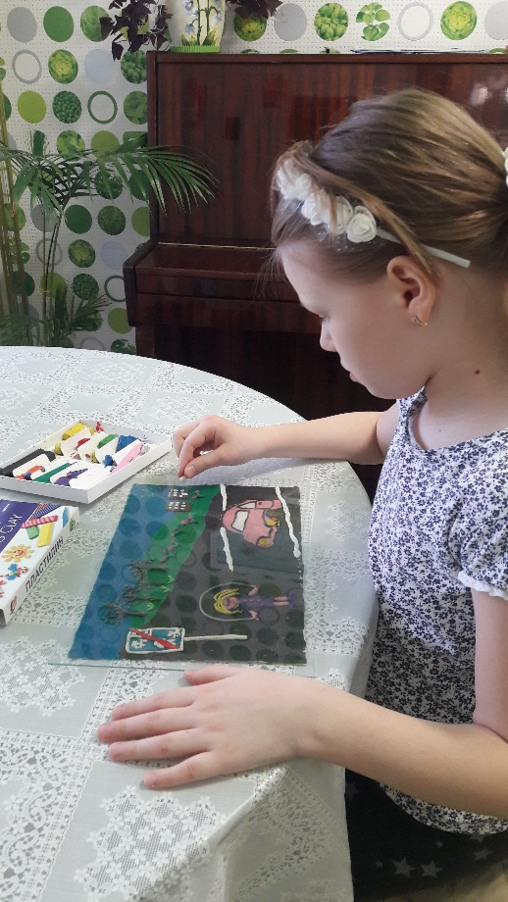
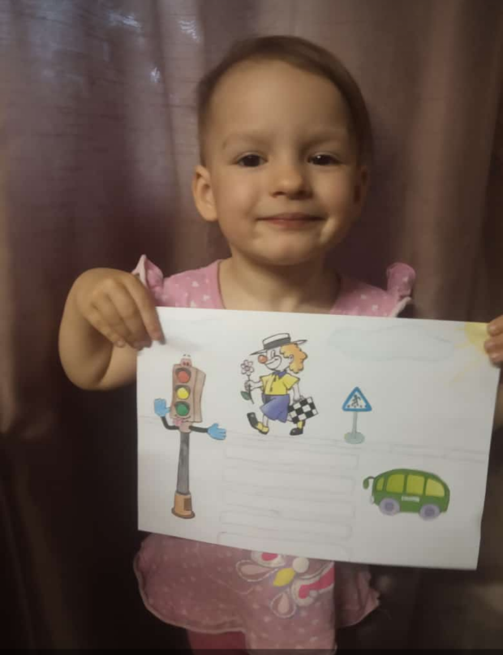 | 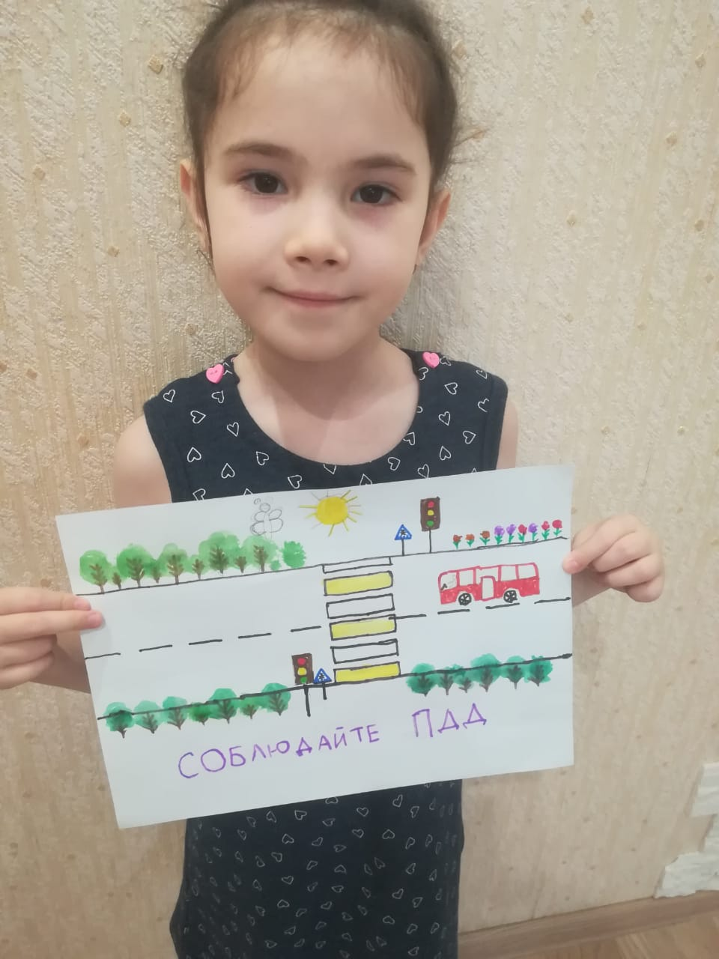

Средняя группа №12, МБДОУ №83
Воспитатели: Хаертдинова Д.И.
Логинова И.А.

